# Guía de estudio 2 ° A - B Nº1: “Chile en el globo terráqueo”

## Nombre: Fecha: _ Curso: 2º

**Objetivo: Reconocer localización de Chile y Santiago en el planisferio**

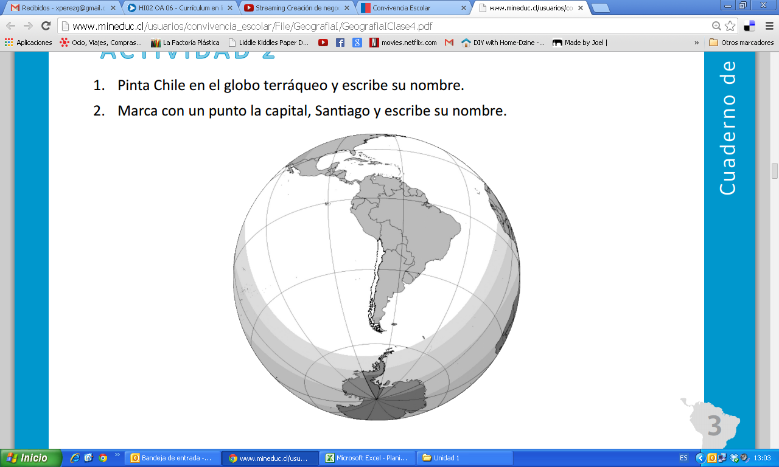



# Guía de estudio 2 ° A - B Nº2: “Chile en el planisferio”

## Nombre: Fecha: _ Curso: 2º

**Objetivo: Reconocer localización de Chile y Santiago en el planisferio**

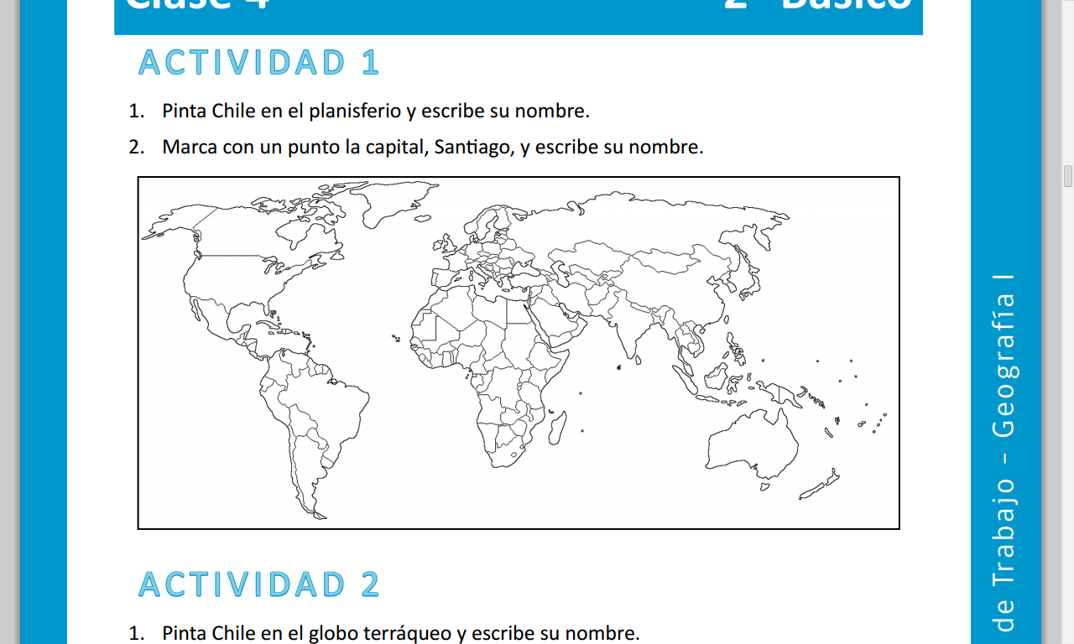



# Guía de estudio 2 ° A - B Nº3: “Laberinto de puntos cardinales”

## Nombre: Fecha: _ Curso: 2º

**Objetivo: Reconocer puntos cardinales**

**Siga las instrucciones para encontrar las figuras en el mapa.**

1. Comienza en el **cuadrado**.
   * Desde el cuadrado, avanza 4 lugares al norte.
   * Luego, avanza al Este 4 espacios.
   * Avanza al Norte nuevamente por 3 espacios.
   * Avanza a Oeste 3 espacios.
   * Marca una X. ¿Dónde estás tú ahora? …………………………………………………………



1. Comienza en la **estrella.**

* + Desde la estrella, avanza al Oeste 3 espacios.
  + Ahora avanza al Sur 2 espacios.
  + Avanza al Este 2 espacios.
  + Avanza al Norte 5 espacios.
  + Marca una X. ¿Dónde estás tú ahora? ……………………………………………………..…

1. Comienza en el **círculo.**
   * Desde el círculo, avanza al Sur 5 espacios.
   * Ahora avanza al Este 4 espacios.
   * Avanza al Norte 2 espacios.
   * Avanza al Este por 1 espacio.
   * Marca una X. ¿Dónde estás tú ahora? ………………………………………………………..
2. Comienza en el **triángulo.**
   * Desde el triángulo avanza 5 espacios hacia el Sur
   * Luego mueve 3 espacios hacia el Oeste.
   * Ahora avanza 2 espacios al Norte.
   * Avanza al Este 1 espacio.

Marca una X. ¿Dónde estás tú ahora? ………………………………………………………

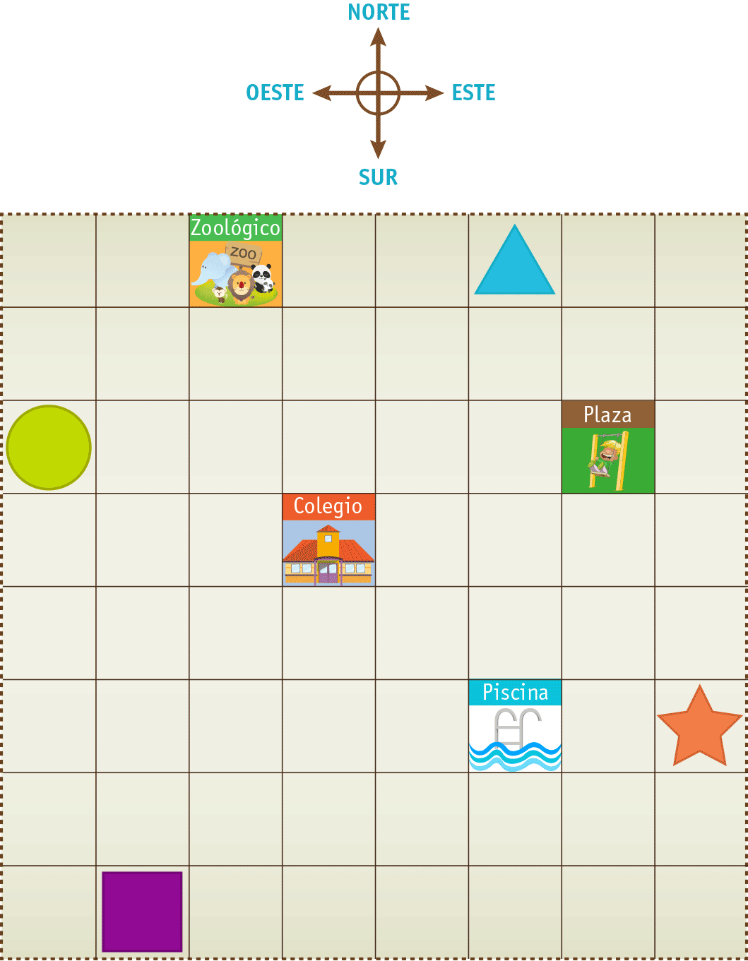

# Guía de estudio 2 ° A - B Nº4: “Recorrer el barrio”

## Nombre: Fecha: _ Curso: 2º

**Objetivo: Reconocer coordenadas geográficas en un plano**

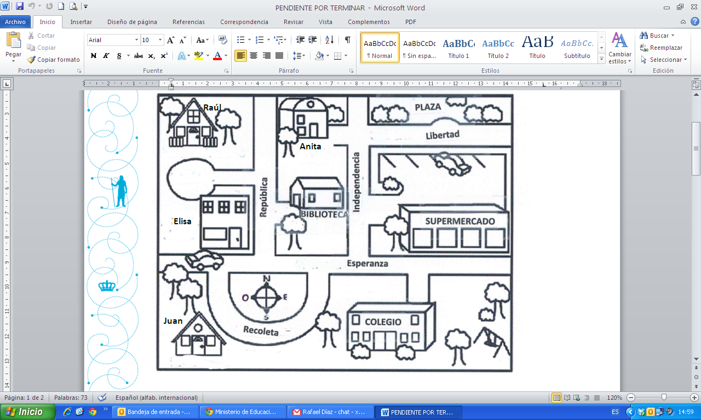

Observa el plano y contesta las preguntas.

1. Estás en la biblioteca y una persona te pregunta cómo se puede llegar al colegio, ¿qué instrucciones le darías?
2. Si estás en la casa de Elisa y necesitas comprar fruta en el supermercado, ¿por dónde caminas?
3. Hoy la clase de Educación Física la harán en la plaza, ¿qué recorrido harán?